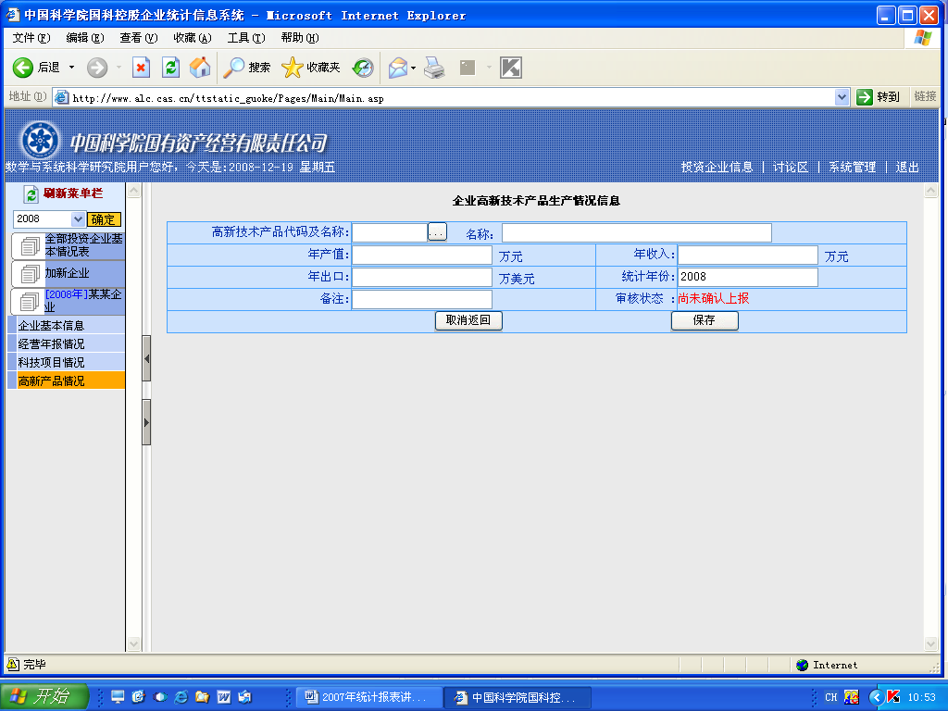
用户可以在此输入高新产品的相关信息，然后按下保存，如果你所输入的信息没有错误的话，系统会提示新增成功，否则会提示错误信息。

各项信息都填写完毕后，该企业信息填报完毕，等待审核人员进行审核上报即可。在审核人员确认上报之前填报人员可以修改，一旦确认上报则不能修改。
如果一个单位有多个企业，则可继续填写上报其他企业信息。步骤一样，先添加企业，再填写相应信息。

(3) 讨论区
在第一级菜单中点击“讨论区”，然后在左边的二级菜单中选择相应的菜单就可以进入到相应的信息页面中。在线交流页面如下：
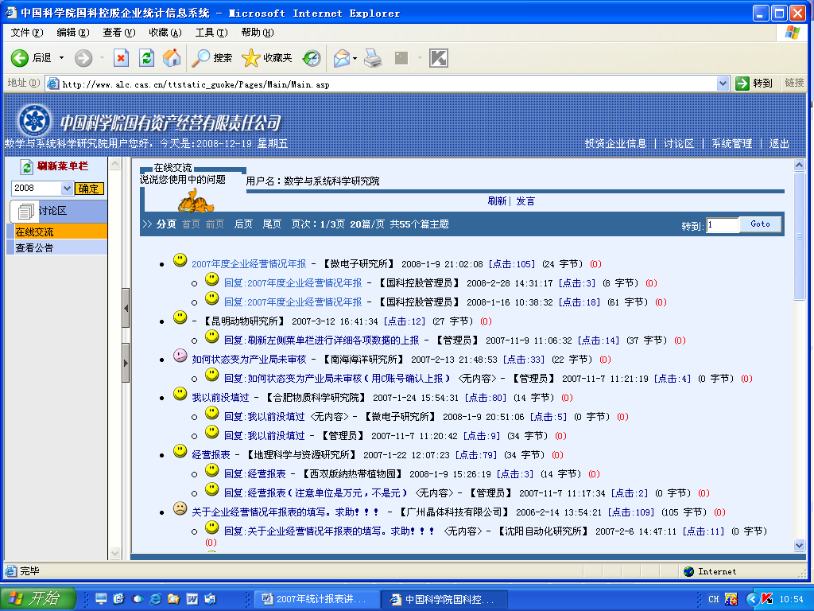
讨论区为用户提供了一个交流的平台，用户可以发言、或回复留言，要回复某条信息直接点击标题即可，新增时点击页面上部的“发言”即可，页面如下：
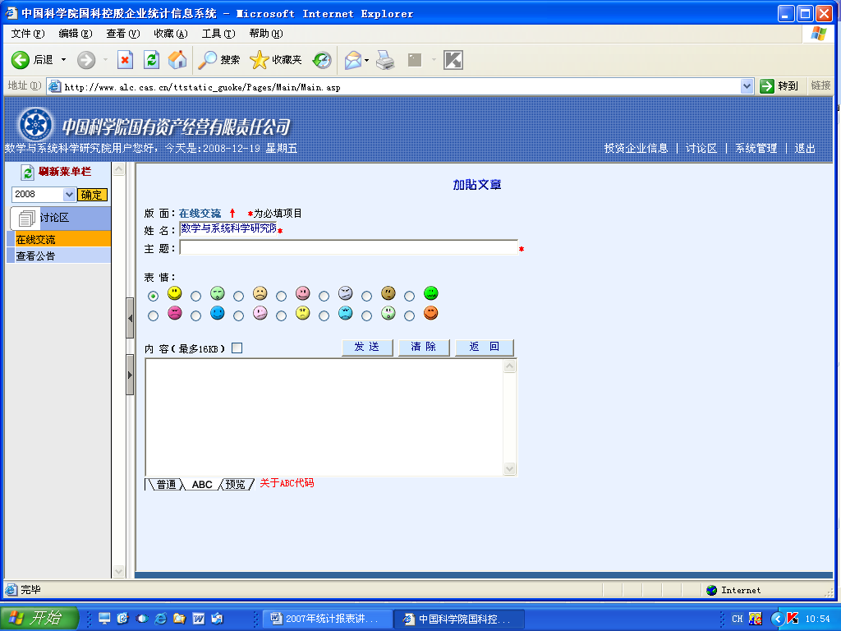
填写完毕后点击“发送”即可，要返回点击“返回”。
查看公告可相应点击左侧下方“查看公告”标题。

(4) 系统管理
在第一级菜单中点击“系统管理”，然后在左边的二级菜单中选择相应的菜单就可以进入到相应的信息页面中。如更改口令页面如下：
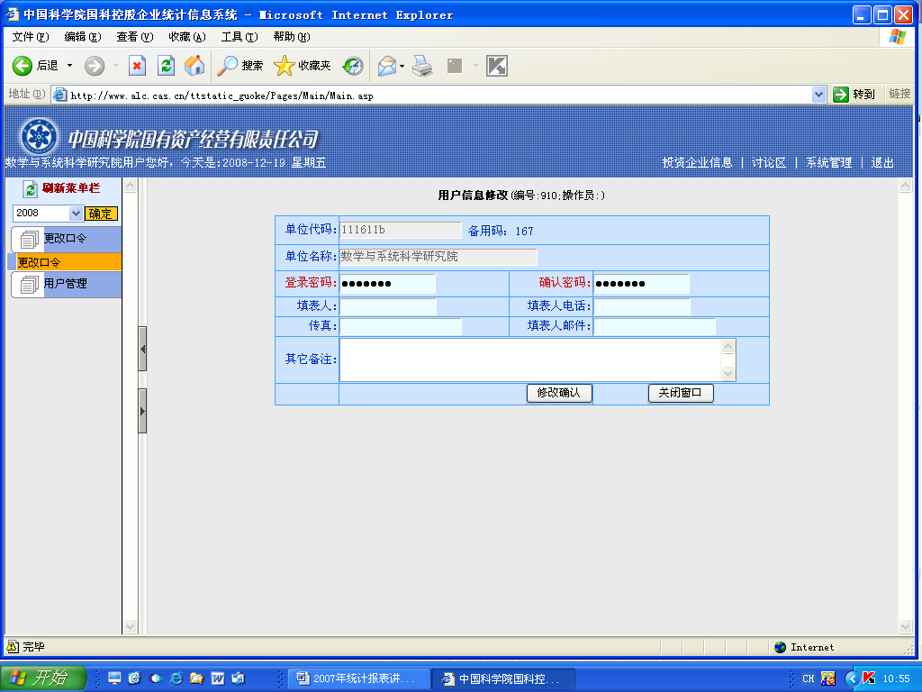

填写完相关信息后，就按下“修改确认”按键，以保存所做的改动。

(5) 退出系统
在第一级菜单中点击“退出”，就可以安全的退出系统。

3. 审核用户
审核用户具有填报用户所有的权限，可以填写、修改填报的信息等。除此之外审核用户还具有审核的权限，当审核用户进入系统，点击某个企业名称后，系统将列出“确认上报”项，点击“确认上报”时可以进行上报。页面如下：
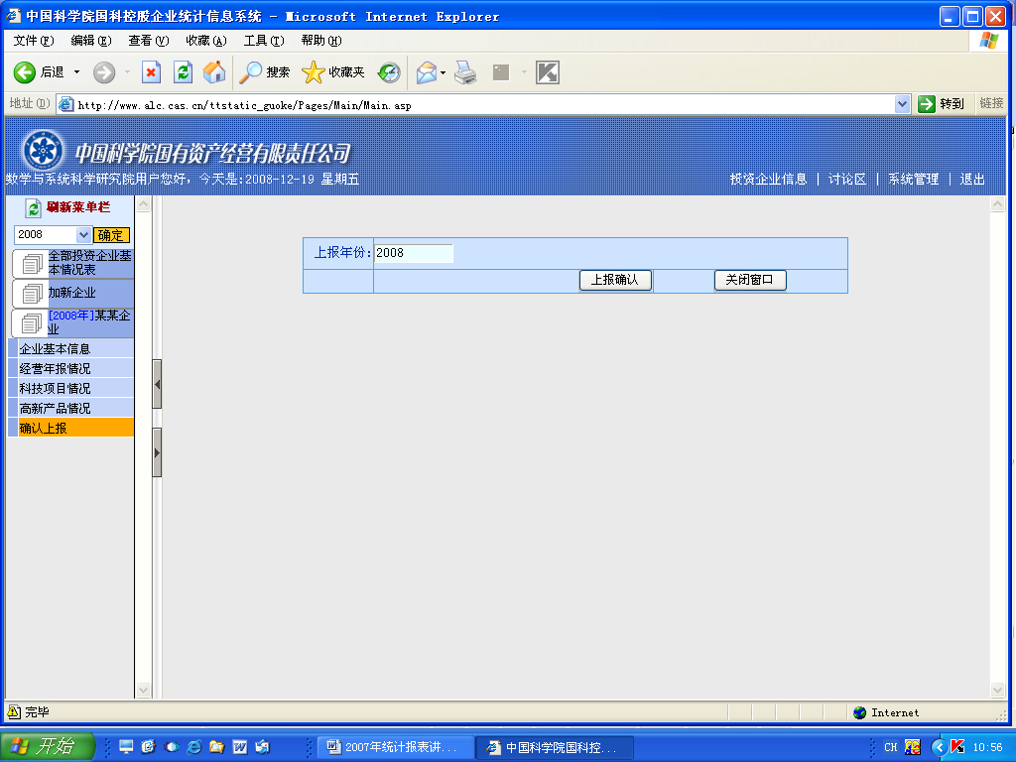

审核用户要对填报用户填报的信息进行审核，审核时用户可以分别打开四项信息进行修改，修改后保存即可。当审核完毕后方可上报。
在上面页面中选择上报年份，点击“上报确认”即可上报信息。上报时系统将检查各项信息是否都进行了填写，只有都填写后才能完成上报。
若审核用户没有对信息进行审核，直接进行确认上报，则系统认为已经审核，上报信息视为有效。

附：经营情况年报表

全部投资企业基本信息表（详细） 编辑界面
注：* 为必填项

企业名称: | *
成立时间: | （格式例如：2007.01.01）
持股比例: | % *
经营状态: | *
是否在单位财务账上反映:
是否上市企业:
是否委派董事:
是否委派监事:
统计年度: | 2008

企业基本信息
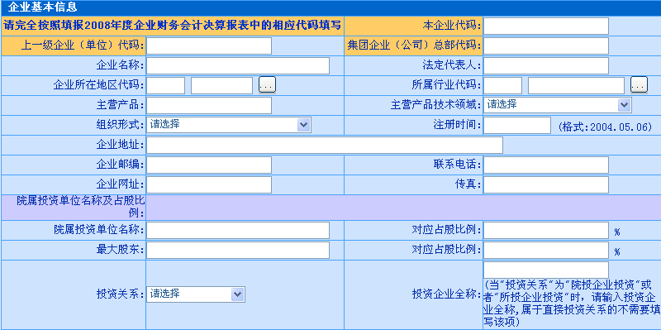

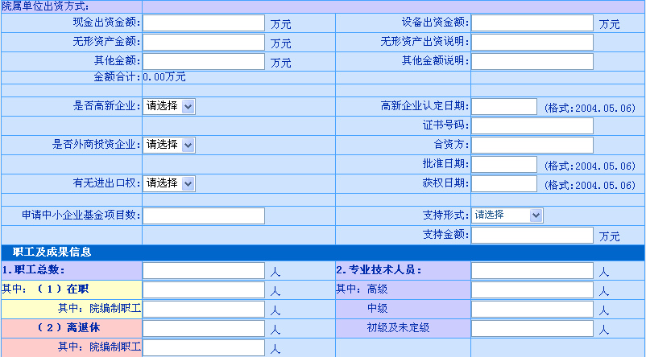
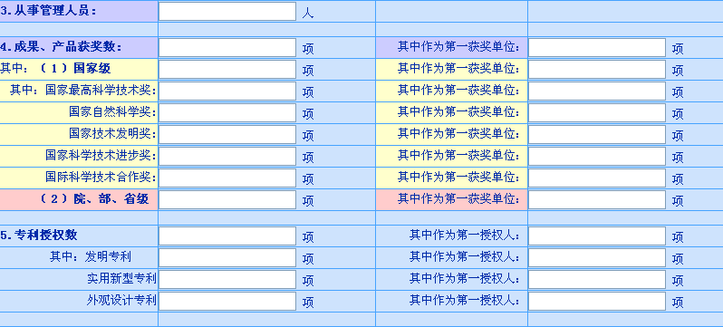
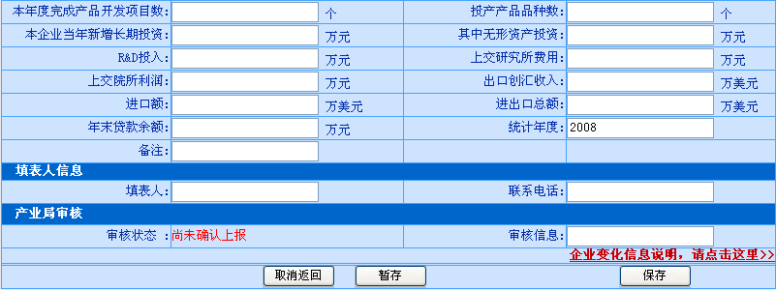

企业科技活动项目情况信息

项目名称: |  | 项目来源:
活动类型: |  | 合作方式:
技术领域: |  | 开题时间: | (格:2004.05.06)
项目折合全时工作量: | 人年 | 完成时间: | (格:2004.05.06)
项目计划投资总量: | 万元 | 课题当年内部支出: | 万元
统计年份: |  | 审核状态 : | 尚未确认上报

企业高新技术产品生产情况信息

高新技术产品代码及名称:
年产值: | 万元 | 年收入: | 万元
年出口: | 万美元 | 统计年份:
备注: |  | 审核状态 : | 尚未确认上报

附: 填报单位名单

序号 | 登陆账号 | 单位名称
 | Cas | 国科控股管理员
1 | 111611b | 数学与系统科学研究院
2 | 111611C | 数学与系统科学研究院
3 | 112111b | 物理研究所
4 | 112111C | 物理研究所
5 | 112211b | 声学研究所
6 | 112211C | 声学研究所
7 | 112311b | 理论物理研究所
8 | 112311C | 理论物理研究所
9 | 112942b | 武汉物理与数学研究所
10 | 112942C | 武汉物理与数学研究所
11 | 113111b | 高能物理研究所
12 | 113111C | 高能物理研究所
13 | 113231b | 上海应用物理研究所 （原子核研究所）
14 | 113231C | 上海应用物理研究所 （原子核研究所）
15 | 113462b | 近代物理研究所
16 | 113462C | 近代物理研究所
17 | 114231b | 上海天文台
18 | 114231C | 上海天文台
19 | 114332b | 紫金山天文台
20 | 114332C | 紫金山天文台
21 | 114A11b | 国家天文台
22 | 114A11C | 国家天文台
23 | 115111b | 力学研究所
24 | 115111C | 力学研究所
25 | 115242b | 武汉岩土力学研究所
26 | 115242C | 武汉岩土力学研究所
27 | 121111b | 化学研究所
28 | 121111C | 化学研究所
29 | 121311b | 生态环境研究中心
30 | 121311C | 生态环境研究中心
31 | 121421b | 大连化学物理研究所
32 | 121421C | 大连化学物理研究所
33 | 121522b | 长春应用化学研究所
34 | 121522C | 长春应用化学研究所
35 | 121631b | 上海硅酸盐研究所
36 | 121631C | 上海硅酸盐研究所
37 | 121731b | 上海有机化学研究所
38 | 121731C | 上海有机化学研究所
39 | 121835b | 福建物质结构研究所
40 | 121835C | 福建物质结构研究所
41 | 121B62b | 兰州化学物理研究所
42 | 121B62C | 兰州化学物理研究所
43 | 121D11b | 国家纳米科学中心
44 | 121D11C | 国家纳米科学中心
45 | 121E32b | 苏州纳米技术与纳米仿生研究所(筹)
46 | 121E32C | 苏州纳米技术与纳米仿生研究所(筹)
47 | 122111b | 过程工程研究所
48 | 122111C | 过程工程研究所
49 | 122214b | 山西煤炭化学研究所
50 | 122214C | 山西煤炭化学研究所
51 | 122363b | 青海盐湖研究所
52 | 122363C | 青海盐湖研究所
53 | 131211b | 遥感应用研究所
54 | 131211C | 遥感应用研究所
55 | 131322b | 东北地理与农业生态研究所
56 | 131322C | 东北地理与农业生态研究所
57 | 131432b | 南京地理与湖泊研究所
58 | 131432C | 南京地理与湖泊研究所
59 | 131551b | 成都山地灾害与环境研究所
60 | 131551C | 成都山地灾害与环境研究所
61 | 131965b | 新疆生态与地理研究所
62 | 131965C | 新疆生态与地理研究所
63 | 131A11b | 地理科学与资源研究所
64 | 131A11C | 地理科学与资源研究所
65 | 131B62b | 寒区旱区环境与工程研究所
66 | 131B62C | 寒区旱区环境与工程研究所
67 | 131C11b | 青藏高原研究所
68 | 131C11C | 青藏高原研究所
69 | 132311b | 古脊椎动物与古人类研究所
70 | 132311C | 古脊椎动物与古人类研究所
71 | 132432b | 南京地质古生物研究所
72 | 132432C | 南京地质古生物研究所
73 | 132542b | 测量与地球物理研究所
74 | 132542C | 测量与地球物理研究所
75 | 132744b | 广州地球化学研究所
76 | 132744C | 广州地球化学研究所
77 | 132852b | 贵阳地球化学研究所
78 | 132852C | 贵阳地球化学研究所
79 | 132962b | 兰州地质研究所
80 | 132962C | 兰州地质研究所
81 | 132A11b | 地质与地球物理研究所
82 | 132A11C | 地质与地球物理研究所
83 | 132B61b | 地球环境研究所
84 | 132B61C | 地球环境研究所
85 | 132C35b | 厦门城市环境研究所(筹)
86 | 132C35C | 厦门城市环境研究所(筹)
87 | 133137b | 海洋研究所
88 | 133137C | 海洋研究所
89 | 133244b | 南海海洋研究所
90 | 133244C | 南海海洋研究所
91 | 133337b | 烟台海岸带可持续发展研究所(筹)
92 | 133337C | 烟台海岸带可持续发展研究所(筹)
93 | 134111b | 大气物理研究所
94 | 134111C | 大气物理研究所
95 | 151111b | 植物研究所
96 | 151111C | 植物研究所
97 | 151221b | 沈阳应用生态研究所
98 | 151221C | 沈阳应用生态研究所
99 | 151432b | 南京土壤研究所
100 | 151432C | 南京土壤研究所
101 | 151542b | 武汉植物园（原武汉植物研究所）
102 | 151542C | 武汉植物园（原武汉植物研究所）
103 | 151644b | 华南植物园(原华南植物研究所)
104 | 151644C | 华南植物园(原华南植物研究所)
105 | 151751b | 成都生物研究所
106 | 151751C | 成都生物研究所
107 | 151853b | 昆明植物研究所
108 | 151853C | 昆明植物研究所
109 | 151C53b | 西双版纳热带植物园
110 | 151C53C | 西双版纳热带植物园
111 | 152111b | 动物研究所
112 | 152111C | 动物研究所
113 | 152342b | 水生生物研究所
114 | 152342C | 水生生物研究所
115 | 152453b | 昆明动物研究所
116 | 152453C | 昆明动物研究所
117 | 152563b | 西北高原生物研究所
118 | 152563C | 西北高原生物研究所
119 | 153111b | 心理研究所
120 | 153111C | 心理研究所
121 | 153211b | 微生物研究所
122 | 153211C | 微生物研究所
123 | 153311b | 生物物理研究所
124 | 153311C | 生物物理研究所
125 | 153631b | 上海药物研究所
126 | 153631C | 上海药物研究所
127 | 153831b | 上海巴斯德研究所(筹)
128 | 153831C | 上海巴斯德研究所(筹)
129 | 153937b | 青岛生物能源与过程研究所(筹)
130 | 153937C | 青岛生物能源与过程研究所(筹)
131 | 153B42b | 武汉病毒研究所
132 | 153B42C | 武汉病毒研究所
133 | 153D31b | 上海生命科学研究院
134 | 153D31C | 上海生命科学研究院
135 | 153E11b | 遗传与发育生物学研究所
136 | 153E11C | 遗传与发育生物学研究所
137 | 153F11b | 北京基因组研究所
138 | 153F11C | 北京基因组研究所
139 | 154144b | 广州生物医药与健康研究院
140 | 154144C | 广州生物医药与健康研究院
141 | 161343b | 亚热带农业生态研究所(长沙农业现代化研究所)
142 | 161343C | 亚热带农业生态研究所(长沙农业现代化研究所)
143 | 161461b | 水土保持研究所
144 | 161461C | 水土保持研究所
145 | 171111b | 计算技术研究所
146 | 171111C | 计算技术研究所
147 | 171311b | 软件研究所
148 | 171311C | 软件研究所
149 | 172111b | 半导体研究所
150 | 172111C | 半导体研究所
151 | 172231b | 上海微系统与信息技术研究所
152 | 172231C | 上海微系统与信息技术研究所
153 | 172511b | 微电子研究所
154 | 172511C | 微电子研究所
155 | 172644b | 深圳先进技术研究院
156 | 172644C | 深圳先进技术研究院
157 | 173111b | 电子学研究所
158 | 173111C | 电子学研究所
159 | 173211b | 自动化研究所
160 | 173211C | 自动化研究所
161 | 173321b | 沈阳自动化研究所
162 | 173321C | 沈阳自动化研究所
163 | 174321b | 金属研究所
164 | 174321C | 金属研究所
165 | 174433b | 宁波材料研究所(筹)
166 | 174433C | 宁波材料研究所(筹)
167 | 181231b | 上海光学精密机械研究所
168 | 181231C | 上海光学精密机械研究所
169 | 181331b | 上海技术物理研究所
170 | 181331C | 上海技术物理研究所
171 | 181551b | 光电技术研究所
172 | 181551C | 光电技术研究所
173 | 181661b | 西安光学精密机械研究所
174 | 181661C | 西安光学精密机械研究所
175 | 181722b | 长春光学精密机械与物理研究所
176 | 181722C | 长春光学精密机械与物理研究所
177 | 181811b | 光电研究院
178 | 181811C | 光电研究院
179 | 182111b | 电工研究所
180 | 182111C | 电工研究所
181 | 182211b | 工程热物理研究所
182 | 182211C | 工程热物理研究所
183 | 182344b | 广州能源研究所
184 | 182344C | 广州能源研究所
185 | 183311b | 空间科学与应用研究中心
186 | 183311C | 空间科学与应用研究中心
187 | 191111b | 自然科学史研究所
188 | 191111C | 自然科学史研究所
189 | 192111b | 科技政策与管理科学研究所
190 | 192111C | 科技政策与管理科学研究所
191 | 1A1111b | 理化技术研究所
192 | 1A1111C | 理化技术研究所
193 | 1A1365b | 新疆理化技术研究所
194 | 1A1365C | 新疆理化技术研究所
195 | 211134b | 中国科学技术大学
196 | 211134C | 中国科学技术大学
197 | 211211b | 研究生院
198 | 211211C | 研究生院
199 | 221111b | 国家科学图书馆
200 | 221111C | 国家科学图书馆
201 | 221562b | 资源环境科学信息中心
202 | 221562C | 资源环境科学信息中心
203 | 222111b | 科学时报社
204 | 222111C | 科学时报社
205 | 241311b | 对地观测与数字地球科学中心
206 | 241311C | 对地观测与数字地球科学中心
207 | 241561b | 国家授时中心
208 | 241561C | 国家授时中心
209 | 241711b | 计算机网络信息中心
210 | 241711C | 计算机网络信息中心
211 | 487898b | 科技促进经济基金委员会
212 | 487898C | 科技促进经济基金委员会
213 | 251111b | 行政管理局
214 | 251111C | 行政管理局
215 | 252137b | 青岛疗养院
216 | 252137C | 青岛疗养院
217 | 252236b | 庐山疗养院
218 | 252236C | 庐山疗养院
219 | 310111b | 北京分院
220 | 310111C | 北京分院
221 | 321121b | 沈阳分院
222 | 321121C | 沈阳分院
223 | 321222b | 长春分院
224 | 321222C | 长春分院
225 | 321331b | 上海分院
226 | 321331C | 上海分院
227 | 321432b | 南京分院
228 | 321432C | 南京分院
229 | 321534b | 合肥物质科学研究院
230 | 321534C | 合肥物质科学研究院
231 | 321642b | 武汉分院
232 | 321642C | 武汉分院
233 | 321744b | 广州分院
234 | 321744C | 广州分院
235 | 321851b | 成都分院
236 | 321851C | 成都分院
237 | 321953b | 昆明分院
238 | 321953C | 昆明分院
239 | 321A61b | 西安分院
240 | 321A61C | 西安分院
241 | 321B62b | 兰州分院
242 | 321B62C | 兰州分院
243 | 321C65b | 新疆分院
244 | 321C65C | 新疆分院
245 | 418111b | 中国科学院国有资产经营有限责任公司
246 | 418111C | 中国科学院国有资产经营有限责任公司
247 | 41811101 | 北京中科院软件中心有限公司
248 | 41811102 | 北京中科资源有限公司
249 | 41811103 | 中科建筑设计研究院有限责任公司
250 | 41811104 | 中国科学院沈阳科学仪器研制中心有限公司
251 | 41811105 | 中国科学院沈阳计算技术研究所有限公司
252 | 41811106 | 南京中科天文仪器有限公司
253 | 41811107 | 中科院广州化学有限公司
254 | 41811108 | 中科院广州电子技术有限公司
255 | 41811109 | 中国科学院成都有机化学有限公司
256 | 41811110 | 中科院成都信息技术有限公司
257 | 41811111 | 成都中科唯实仪器有限责任公司
258 | 41811112 | 北京中科印刷有限公司
259 | 41811113 | 联想控股有限公司
260 | 41811114 | 东方科学仪器进出口集团有限公司
261 | 41811115 | 中科实业集团（控股）有限公司
262 | 41811116 | 中国科技产业投资管理有限公司
263 | 41811117 | 华建电子有限责任公司
264 | 41811118 | 北京东方阳光科学教育服务有限公司
265 | 41811119 | 北京中科院国际学术交流中心有限公司
266 | 41811120 | 国科光电科技有限责任公司
267 | 41811121 | 北京中科久辉信息自动化有限公司
268 | 41811122 | 北京中科国金工程管理咨询有限公司
269 | 41811123 | 中科院科技服务有限公司
270 | 41811124 | 北京中科普惠科技发展有限公司
271 | 41811125 | 北京中科创嘉人力资源咨询有限公司
272 | 41811126 | 北京博思园客座公寓有限公司
273 | 41811127 | 长春国科彩晶光电有限公司
274 | 41811128 | 科学出版社有限责任公司
275 | 41811129 | 北京中科科仪技术发展有限责任公司
276 | 41811130 | 中国科学出版集团有限责任公司

